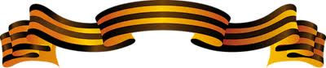

Першин Кузьма Григорьевич
1911-1946
Место рождения: Ростовская обл., Романовский р-н, Карганский с/с, х. Степной
Рядовой. Образование 2-ва класса.
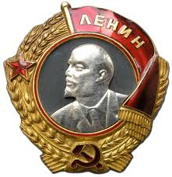
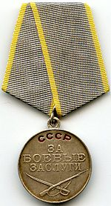
Воевал с первых дней войны. Был в окружении. Выходил из окружения в бою в близи села Глядовичи, где требовались быстрые и скрытные манёвры, так как враг подступал со всех сторон. В те опасные минуты ездовой Першин К.Г. смело и расторопно подавал передок к орудию, сохранив состав в целом. За что был удостоен медали «За боевые заслуги». (Приложение, 2)
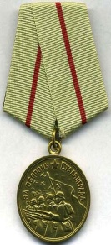
Награждён: : Медаль «За боевые заслуги» , Медаль «За оборону Сталинграда», Орден Ленина . (приложение 1, 2, 3.)
Звание: красноармеец в РККА с 08.07.1941 года. Место призыва: Романовский РВК, Ростовская обл., Романовский р-н .
Участвовал в битве за Сталинград и в бою за взятие Берлина.
Получил лёгкое ранение, после чего не выходил из боевых частей.
Окончил войну рядовым в Берлине, затем участвовал боях на востоке в победе над Японией.
Вернулся на родину в мае 1946г. в хутор Степной Цимлянского района Ростовской области, где жил и работал трактористом. Воспитал пятерых детей (двух сыновей и трех дочек). В начале шестидесятых годов тяжело заболел и в ноябре 1965 года умер, похоронен в хуторе Степной Цимлянского района Ростовской области.

